อ่านได้คล่อง...ต้องรู้วิธี
เรื่องที่ ๖ การอ่านหนังสือตามความสนใจ
แผนการจัดการเรียนรู้ที่ ๑ หลักการเลือกอ่านหนังสือ

ชั้นประถมศึกษาปีที่ ๖ เวลา ๑ ชั่วโมง
หน่วยการเรียนรู้ที่ ๑๓
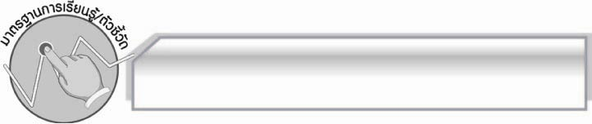
มาตรฐานการเรียนรู้/ตัวชี้วัด

มาตรฐานการเรียนรู้
มาตรฐาน ท ๑.๑ ใช้กระบวนการอ่านสร้างความรู้และความคิดเพื่อนำไปใช้ตัดสินใจ แก้ปัญหาในการดำเนินชีวิต และมีนิสัยรักการอ่าน
ตัวชี้วัด
ท ๑.๑ ป.๖/๘ อ่านหนังสือตามความสนใจและอธิบายคุณค่าที่ได้รับ
ท ๑.๑ ป.๖/๙ มีมารยาทในการอ่าน

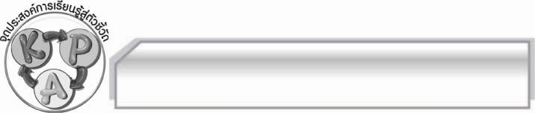
จุดประสงค์การเรียนรู้สู่ตัวชี้วัด

๑. อธิบายเกี่ยวกับหลักการเลือกอ่านหนังสือได้ (K)
๒. เลือกอ่านหนังสือให้เหมาะสมกับความต้องการและวัยได้ (P)
๓. เห็นประโยชน์ของการเลือกอ่านหนังสือที่ดีมีประโยชน์ (A)

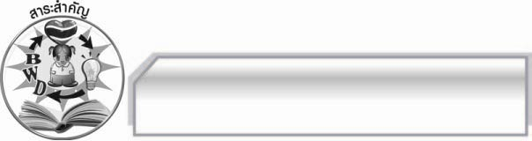
สาระสำคัญ

การเลือกอ่านหนังสือได้เหมาะสมกับวัยและตรงตามความต้องการของตน จะก่อให้เกิดผลดีต่อผู้อ่านและเป็นการสร้างพฤติกรรมแห่งการเรียนรู้ตลอดชีวิต ทำให้ผู้อ่านนำข้อคิดที่ได้จากเรื่องที่อ่านไปประยุกต์ใช้ในชีวิตประจำวันได้อย่างเหมาะสม
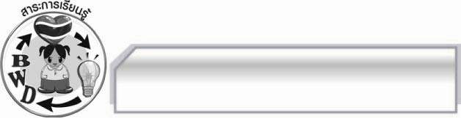
สาระการเรียนรู้

หลักการเลือกอ่านหนังสือ

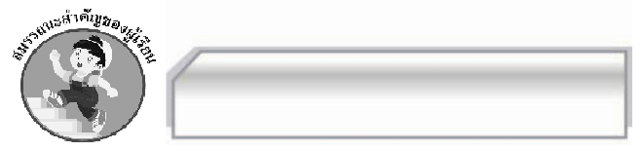

สมรรถนะสำคัญของผู้เรียน

- ความสามารถในการสื่อสาร
- ทักษะการอ่าน
- ทักษะการเขียน
- ทักษะการฟัง การดู และการพูด
- ความสามารถในการคิด
- การให้เหตุผล
- การจัดระบบความคิดเป็นแผนภาพ
- การสรุปความรู้
- ความสามารถในการแก้ปัญหา
- ความสามารถในการใช้ทักษะชีวิต


คุณลักษณะอันพึงประสงค์

ใฝ่เรียนรู้
ตัวชี้วัดที่ ๔.๒ แสวงหาความรู้จากแหล่งเรียนรู้ต่าง ๆ ทั้งภายในและภายนอกโรงเรียนด้วยการเลือกใช้สื่ออย่างเหมาะสม บันทึกความรู้วิเคราะห์ สรุปเป็นองค์ความรู้ และสามารถนำไปใช้ในชีวิตประจำวันได้
รักความเป็นไทย

ตัวชี้วัดที่ ๗.๒ เห็นคุณค่าและใช้ภาษาไทยในการสื่อสารได้อย่างถูกต้องและเหมาะสม

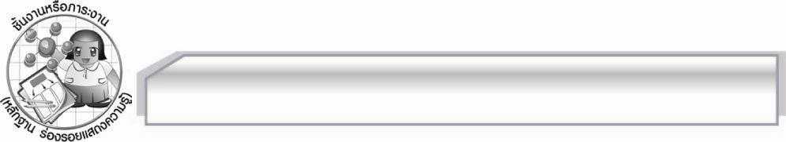
ชิ้นงานหรือภาระงาน (หลักฐาน ร่องรอยแสดงความรู้)

-

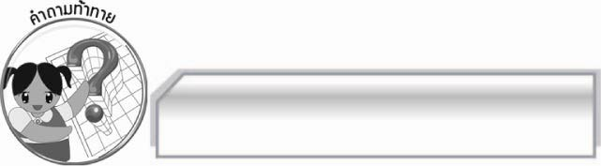
คำถามท้าทาย

การเลือกอ่านหนังสือในวัยของนักเรียน ควรเลือกอ่านหนังสือประเภทใด เพราะอะไร

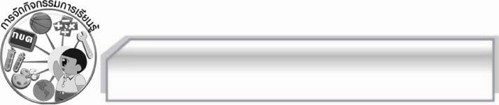
การจัดกิจกรรมการเรียนรู้

๑. ครูนำหนังสือนิทาน นวนิยาย หนังสือพิมพ์ หนังสือสารคดี การ์ตูน นิตยสาร วารสาร และ
หนังสือเรียนมาวางไว้บนโต๊ะหน้าชั้นเรียน แล้วให้นักเรียนแต่ละคนออกมาหยิบหนังสือไปอ่านคร่าว ๆ จากนั้น ครูใช้คำถามเพื่อให้นักเรียนร่วมกันแสดงความคิดเห็น ดังนี้
 หนังสือที่วางบนโต๊ะมีหนังสืออะไรบ้าง (ตัวอย่างคำตอบ หนังสือนิทาน นวนิยาย หนังสือพิมพ์ หนังสือสารคดี ฯลฯ)
 นักเรียนชอบอ่านหนังสือประเภทใดมากที่สุด เพราะเหตุใด (ตัวอย่างคำตอบ หนังสือนิทาน เพราะตื่นเต้น สนุก)
 หนังสือที่นักเรียนชอบมีประโยชน์อย่างไร (ตัวอย่างคำตอบ ให้ความสนุกสนาน เพลิดเพลิน)
๒. ให้นักเรียนแบ่งกลุ่มออกเป็น ๕ กลุ่ม กลุ่มละเท่าๆ กัน แล้วให้แต่ละกลุ่มร่วมกันแสดงความคิดเห็นเกี่ยวกับหลักการเลือกอ่านหนังสือของตนเอง แล้วนำข้อมูลที่ได้มาสรุปลงในแผนภาพความคิด จากนั้นออกมานำเสนอผลงานของกลุ่มตนเองให้ครูและเพื่อนๆ ตรวจสอบความเหมาะสม โดยครูให้คำแนะนำเพิ่มเติมจนครบทุกกลุ่ม
๓. ครูสรุปหลักการเลือกอ่านหนังสือให้นักเรียนฟัง พร้อมทั้งยกตัวอย่างประเภทของหนังสือเพิ่มเติม
จนทุกคนเข้าใจ
๔. ให้นักเรียนและครูร่วมกันแสดงความคิดเห็นเพื่อสรุปความรู้ดังนี้ การเลือกอ่านหนังสือได้เหมาะสมกับวัยและตรงตามความต้องการของตน จะก่อให้เกิดผลดีต่อผู้อ่านและเป็นการสร้างพฤติกรรมแห่งการเรียนรู้ตลอดชีวิต ทำให้ผู้อ่านนำข้อคิดที่ได้จากเรื่องที่อ่านไปประยุกต์ใช้ในชีวิตประจำวันได้อย่างเหมาะสม
๕. ให้นักเรียนร่วมกันแสดงความคิดเห็น โดยครูใช้คำถามท้าทาย ดังนี้
๏ การเลือกอ่านหนังสือในวัยของนักเรียนควรเลือกอ่านหนังสือประเภทใด เพราะอะไร

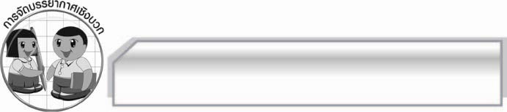
การจัดบรรยากาศเชิงบวก

ให้นักเรียนแสดงความคิดเห็นเกี่ยวกับการอ่านหนังสือตามความสนใจอย่างอิสระ ครูกล่าวชมเชยนักเรียนที่มีส่วนร่วมในกิจกรรม

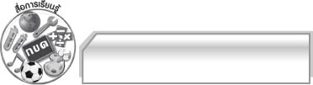
สื่อการเรียนรู้

หนังสือประเภทต่าง ๆ

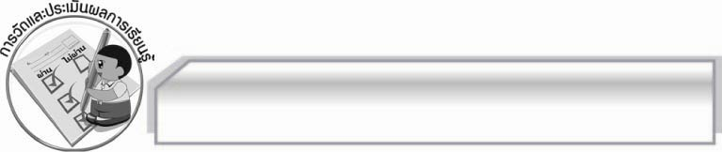
การวัดและประเมินผลการเรียนรู้

๑. วิธีการวัดและประเมินผล
๑.๑ สังเกตพฤติกรรมของนักเรียนในการเข้าร่วมกิจกรรม
๑.๒ สังเกตพฤติกรรมของนักเรียนในการเข้าร่วมกิจกรรมกลุ่ม
๒. เครื่องมือ
๒.๑ แบบสังเกตพฤติกรรมการเข้าร่วมกิจกรรม
๒.๒ แบบสังเกตพฤติกรรมการเข้าร่วมกิจกรรมกลุ่ม
๓. เกณฑ์การประเมิน
๓.๑ การประเมินพฤติกรรมการเข้าร่วมกิจกรรม
ผ่านตั้งแต่ ๒ รายการ ถือว่า ผ่าน
ผ่าน ๑ รายการ ถือว่า ไม่ผ่าน
๓.๒ การประเมินพฤติกรรมการเข้าร่วมกิจกรรมกลุ่ม
คะแนน ๙ - ๑๐ ระดับ ดีมาก
คะแนน ๗ - ๘ ระดับ ดี
คะแนน ๕ - ๖ ระดับ พอใช้
คะแนน ๐ - ๔ ระดับ ควรปรับปรุง

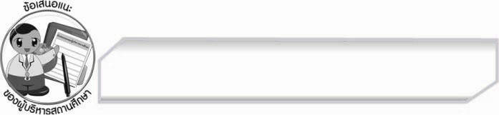
ข้อเสนอแนะของผู้บริหารสถานศึกษา
______________________________________________________________________________
______________________________________________________________________________
______________________________________________________________________________
______________________________________________________________________________
______________________________________________________________________________
______________________________________________________________________________
______________________________________________________________________________
______________________________________________________________________________
______________________________________________________________________________
______________________________________________________________________________
______________________________________________________________________________
______________________________________________________________________________
______________________________________________________________________________
______________________________________________________________________________
______________________________________________________________________________
______________________________________________________________________________
______________________________________________________________________________
______________________________________________________________________________
______________________________________________________________________________
______________________________________________________________________________
______________________________________________________________________________
______________________________________________________________________________
______________________________________________________________________________
______________________________________________________________________________

ลงชื่อ_________________________ (ผู้บริหารสถานศึกษา)
(_________________________)
________/________/_______


บันทึกหลังการสอน

ผลการจัดการเรียนการสอน

______________________________________________________________________________
______________________________________________________________________________
______________________________________________________________________________
______________________________________________________________________________
______________________________________________________________________________
______________________________________________________________________________

ปัญหา / อุปสรรค

______________________________________________________________________________
______________________________________________________________________________
______________________________________________________________________________
______________________________________________________________________________
______________________________________________________________________________
______________________________________________________________________________

แนวทางแก้ไข

______________________________________________________________________________
______________________________________________________________________________
______________________________________________________________________________
______________________________________________________________________________
______________________________________________________________________________
______________________________________________________________________________

ลงชื่อ_________________________ (ผู้บันทึก)
(_________________________)
________/________/_______

